
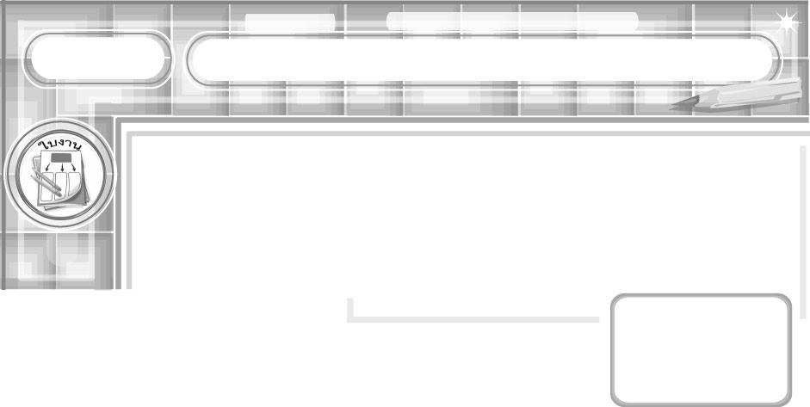


ชื่อ ........................................................................ ชั้น ...............................................เลขที่ ...............
ให้นักเรียนลงมือปั้นตามที่วางแผนไว้ เมื่อนักเรียนปั้นเสร็จแล้วให้บันทึกการทำงานลงในแบบบันทึกผล
วันที่ ................. เดือน ....................... พ.ศ. ............
ได้คะแนน
..........................
คะแนนเต็ม 10 คะแนน
การปั้นโดยใช้หลักการเพิ่มและลด
ชิ้นงานที่ 4
แบบบันทึกผลการปั้น
1. ใช้วัสดุอุปกรณ์อะไรบ้าง ………………………………………………………..
2. นักเรียนปั้นโดยใช้หลักการเพิ่มหรือลด …………………………………………
………………………………………………………………………………….
3. สิ่งที่นักเรียนชื่นชมในผลงานของนักเรียน คือ .....................................................
..............................................................................................................................
..............................................................................................................................
4. สิ่งที่นักเรียนคิดว่าควรปรับปรุง คือ .....................................................................
..............................................................................................................................
..............................................................................................................................

